

T.C. KOCAELİ ÜNİVERSİTESİ

Veritabanı Yönetim Sistemleri Laboratuvarı - Proje

SİTE YÖNETİMİ OTOMASYON PROGRAMI

Ayşegül Çağlayan Bilişim Sistemleri Mühendisliği

Kocaeli Üniversitesi

İzmit, Kocaeli

[211307047@kocaeli.edu.tr](mailto:211307047@kocaeli.edu.tr)

Ceyda Aydin

Bilişim Sistemleri Mühendisliği Kocaeli Üniversitesi

İzmit, Kocaeli

[211307063@kocaeli.edu.tr](mailto:211307063@kocaeli.edu.tr)

Hamza Günay

Bilişim Sistemleri Mühendisliği Kocaeli Üniversitesi

İzmit, Kocaeli

[191307079@kocaeli.edu.tr](mailto:191307079@kocaeli.edu.tr)

**Özet— Site yönetiminde iletişim, bakım, onarım ve görevli listesi gibi bilgilere ihtiyaç duyulmaktadır. Bu bilgilerin site içi güvenliği ve düzeni için site sakinleriyle güncel olarak paylaşılması gerekmektedir. Bu sorunun çözümü amacıyla site yönetimi otomasyonu kullanılabilir. Bu proje kapsamında geliştirilen otomasyon; apartman işlemleri (apartman tanımlama, yönetici atama), mesaj işlemleri (apartmana mesaj, gelen mesajlar), görevli işlemleri (görevli kaydı, görevli listesi, havuz bakım bilgileri, spor salonu bilgileri, temizlik randevuları) gibi amaçlara hizmet etmektedir.**

**Anahtar Kelimeler—— asp.net, c#, mssql, html, css, javascript**

***Abstract*—Communication, maintenance, repair, and a list of personnel are necessary for site management. These details should be shared with residents regularly to ensure the safety and organization of the site. Site management automation can be used to address this issue. As part of this project, the automation developed serves purposes such as apartment operations (apartment identification, appointment of a manager), message operations (messaging to the apartment, incoming messages), personnel operations (personnel registration, personnel list, pool maintenance information, gym information, cleaning appointments), and others.**

**Keywords— asp.net, c#, mssql, html, css, javascript**

1. GİRİŞ

2022-2023 Bahar Dönemi Veritabanı Yönetim Sistemleri Laboratuvarı Dersi proje konusu olarak verilen site yönetimi otomasyonu tasarlandı. Bu otomasyon site sakinlerinin bilmesi gereken gerekli bilgi alış-verişlerini sağlamakla birlikte site düzenine katkıda bulunmaktadır. Bu proje için internet üzerinden çeşitli araştırmalar yapılarak hangi programlar üzerinde çalışılacağı belirlendi. Bu araştırmalar kapsamında kullanılması gereken programlarla ilgili çeşitli kaynaklar okunarak, dinlenerek ve izlenerek konu ve programlar hakkında bilgi sahibi olundu. Proje bir açık kaynak kodlu Web uygulama geliştirme teknolojisi olan asp.net ve c# programlama dili kullanarak yazıldı. Veritabanı olarak ise isterler doğrultusunda mssql kullanıldı.

1. KULLANIM

A.YAPILAR

* 1. Kullanıcı Kaydı

Projenin giriş sayfasında kullanıcı kayıt işlemi yapılıyor, sitede bulunan her sakinin kendi hesabı oluşturuluyor. Bu sayede site sakinleri sitede gelişen olaylara güncel bir şekilde erişebiliyor.

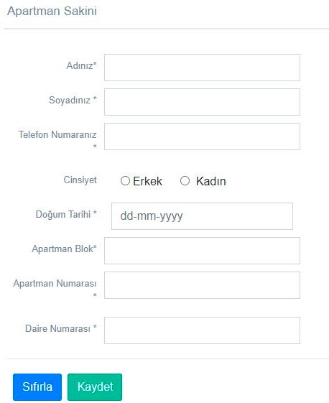

* 1. Kullanıcı Girişi

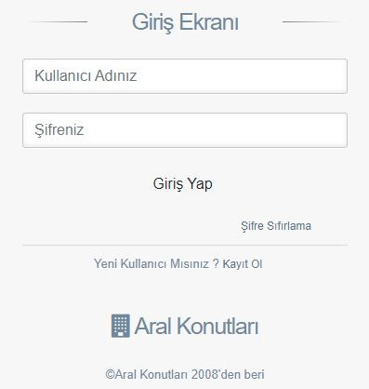Site sakini kayıt oluşturduktan sonra otomatik olarak sisteme giriş yapılabilir. Site sakini kayıt işlemlerinden sonra kullanıcı giriş ekranına yönlendirilir. Ekranda istenen bilgiler girildikten sonra kullanıcı giriş yapıp uygulamayı kullanmaya başlayabilir.

* 1. Ana Sayfa Kullanımı

Kullanıcı uygulamaya giriş yaptıktan sonra karşısına çıkan ana sayfadan çeşitli ekranlara yönlenebilir.

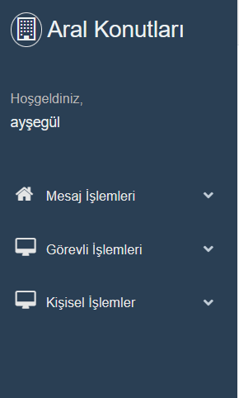

* 1. Mesaj İşlemleri

Site sakini mesaj işlemlerinden farklı ekranlara yönlendirilir. Site içi iletişim sağlamaktadır.

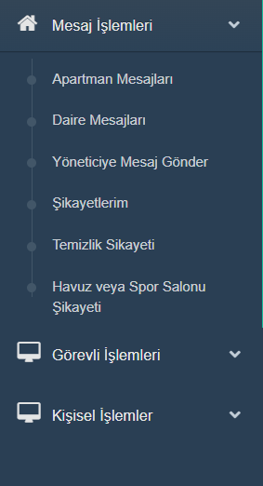

* + 1. Apartman Mesajları

Bu ekranda yöneticinin tüm apartman sakinlerine gönderdiği mesajlar bulunmaktadır.

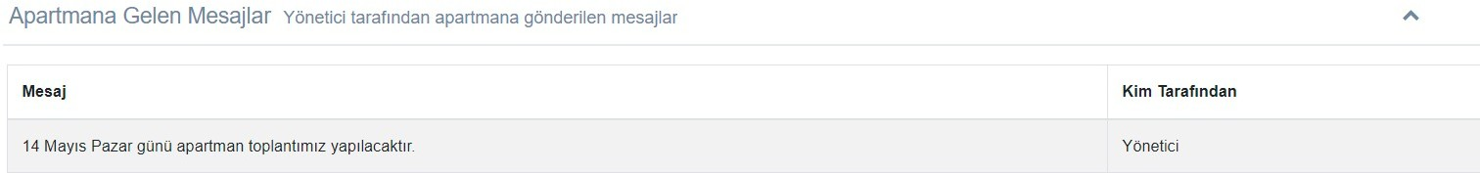

* + 1. Daire Mesajları

Yönetici tarafından gönderilen mesajlara erişmeyi sağlar.



* + 1. Yöneticiye Mesaj Gönder

Bu ekran sayesinde apartman sakinleri yöneticiye mesaj gönderebilmektedir.

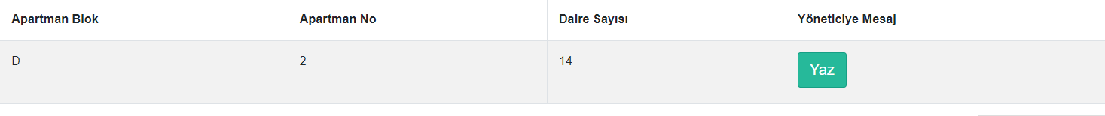

* + 1. Şikayetlerim

Apartman sakini şikayetlerini yöneticiye iletebilmektedir.

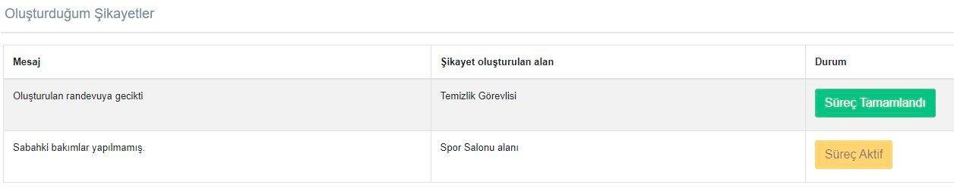

* + 1. Havuz veya Spor Salonu Şikayeti

Havuz veya spor salonu seçilerek oluşturulan şikayet yöneticiye gönderilmektedir.

* 1. Görevli İşlemleri

Apartman sakini; temizlik, havuz bakım ve spor salonu bakım gibi bilgilere ulaşabilir.

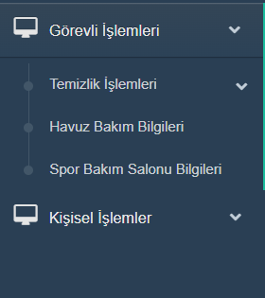

* + 1. Temizlik İşlemleri

Bu ekranda apartman sakini temizlik randevusu oluşturmaktadır.

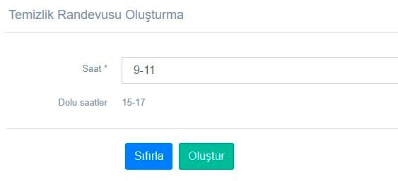

* + 1. Havuz Bakım Bilgileri

Apartman sakini havuz bakım bilgilerine ulaşabilmektedir.

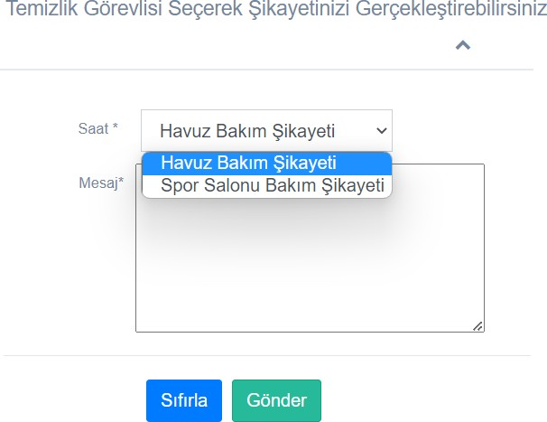 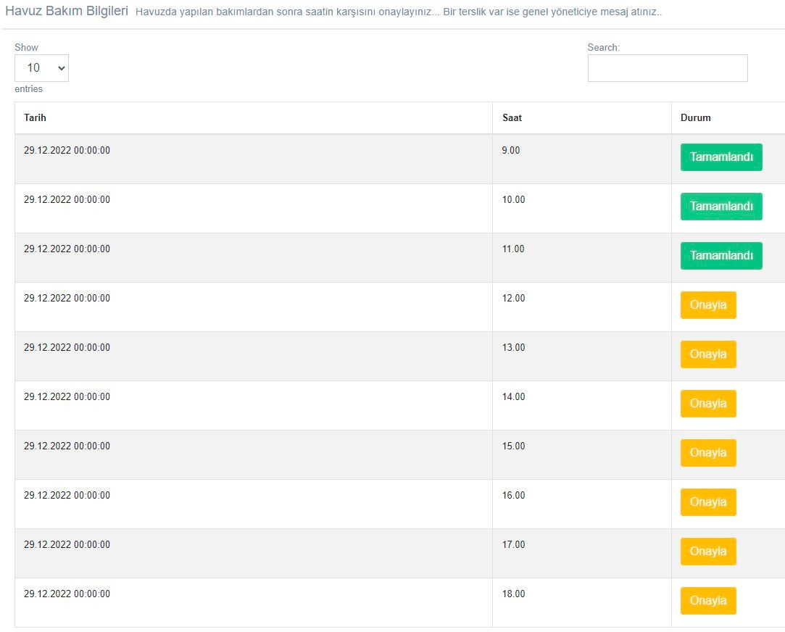

* 1. Kişisel İşlemler

Apartman sakininin kişisel işlemleri bu ekranda yer almaktadır.

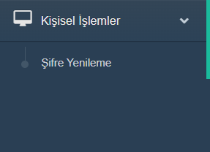

* + 1. Şifre Yenileme

Apartman sakinleri bu işlem ile şifrelerini yenileyebilmektedir.

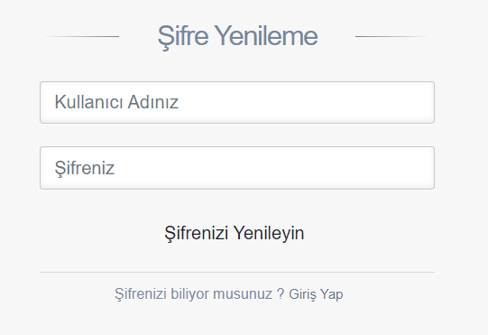

* 1. Apartman İşlemleri

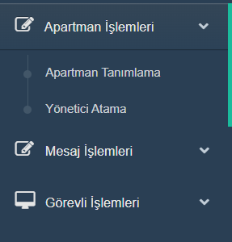Bu ekran genel yönetici tarafından kullanılmaktadır.

* + 1. Apartman Tanımlama

Sisteme giriş yapıldıktan sonra apartman bilgileri uygulamada tanımlanır.

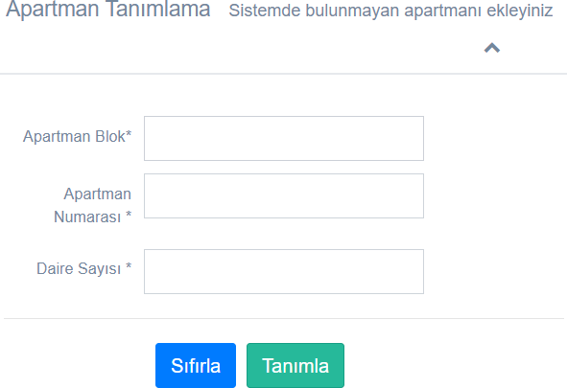

* + 1. Yönetici Atama

Bu ekran genel yöneticinin siteye yönetici atamasını sağlar.



* 1. Mesaj İşlemleri

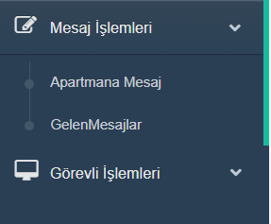

* + 1. Gelen Mesajlar

Genel yöneticiye gelen mesajlar bulunmaktadır.



* 1. Görevli İşlemleri

Bu ekran görevliler hakkında bilgi içermektedir.

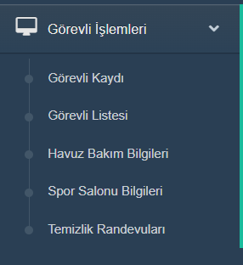

* + 1. Görevli Kaydı

Site sakinlerinin uygulamaya kayıt olabildiği gibi sitede görevli olan kişiler için de uygulamada kayıt ekranı bulunmaktadır.

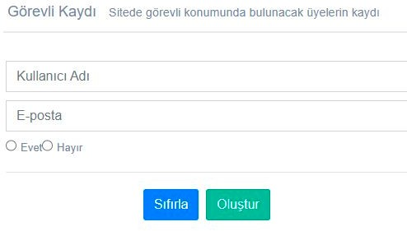

* 1. Görüntüleme İşlemleri

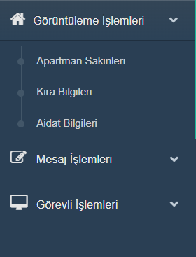Bu ekran apartman yöneticilerinin apartman hakkında bilgilere ulaşmasını sağlar.

* + 1. Apartman sakinleri

Apartman yöneticisi bu ekran sayesinde apartman sakinleri hakkında genel bilgiye ulaşmaktadır.

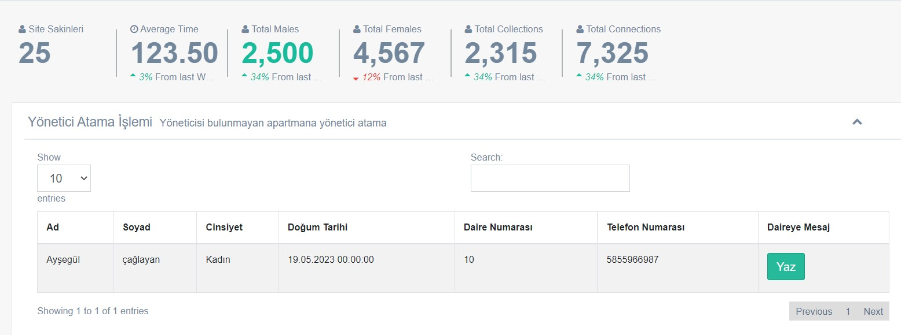

* 1. Mesaj işlemleri

Apartman yöneticisinin mesaj işlemleri kısmı bulunmaktadır.

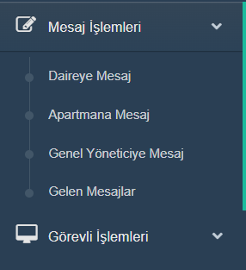

* + 1. Daireye Mesaj

Yönetici apartmanda bulunan dairelere mesaj gönderebilmektedir.



* + 1. Apartmana Mesaj

Yönetici tüm apartmana mesaj gönderebilmektedir.

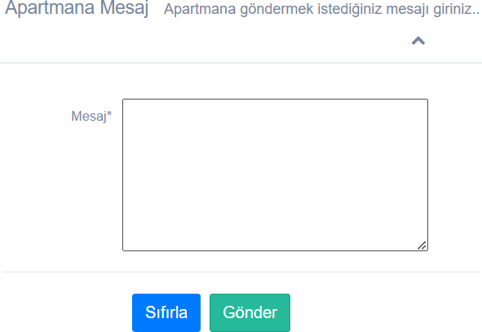

* + 1. Genel Yöneticiye Mesaj

Apartman yöneticisi genel yöneticiye mesaj gönderebilmektedir.

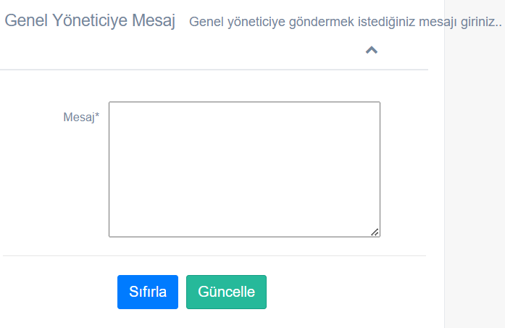

* + 1. Gelen Mesajlar

Site yöneticisine gelen mesajlar görüntülenmektedir.



*A. Mimari*

* 1. *Kullanılan Teknolojiler*

# Asp.net

ASP veya ASP. NET, web ve masaüstü uygulamaları oluşturmak için kullanılan bir çerçevedir. ASP yazılımı formlar veya web uygulamaları halinde gelir ve bu programlar Microsoft'un geliştirici platformu olan Visual Studio’da geliştirilir. ASP yazılımı, kurumsal veya küçük ofis ortamlarında bir Windows masaüstü bilgisayarında veya web barındırma sunucusunda çalışır.

ASP.NET, dinamik web uygulamaları geliştirmek için bir çerçevedir. VB.Net, C #, Jscript.Net vb. Dilleri destekler. Programlama mantığı ve içeriği, Microsoft Asp.Net’te ayrı ayrı geliştirilebilir.

Kendi bünyesinde 40' tan fazla dil barındırır.Asp.net önceki yazılımlara göre daha hızlıdır her işlemde tekrar döngü yapmaz.Dizayn tarafından bağımsız olarak çalışır. Bir çok arayüze sahiptir.

# JavaScript

JavaScript, geliştiricilerin etkileşimli web sayfaları oluşturmak için kullandığı bir programlama dilidir. JavaScript işlevleri, sosyal medya akışlarını yenilemekten animasyonlar ve etkileşimli haritalar göstermeye kadar, bir web sitesi kullanıcısının deneyimini iyileştirebilir. İstemci tarafındaki bir betik dili olarak, World Wide Web'in temel teknolojilerinden biridir.

# CSS

HTML ve JavaScript ile birlikte en temel web teknolojileri arasında bulunan CSS, web sayfaları üzerinde oldukça fazla görsel denetim sunar.

CSS sayesinde web sayfalarının mizanpajı, renkleri, kullanılan fontlar, ara başlıklar, görsel efektler ve diğer görsel unsurlar üzerinde etkili ve fonksiyonel bir kontrol sağlayabilirsiniz. Kullanıcı dostu olan ve görsel açıdan etkileyici web siteleri için HTML ve JavaScript’in yanı sıra yazılan CSS kodları son derece önem taşır.

* 1. *Veritabanı*

*MSSQL, Microsoft tarafından geliştirilen bir ilişkisel veritabanı yönetim sistemidir. MSSQL, Windows tabanlı sistemlerde yaygın olarak kullanılan bir veritabanı sunucusudur.*

*MSSQL, veri depolama, veri yönetimi ve veri erişimi için kullanılan güçlü bir araçtır. İşletmeler genellikle büyük miktarda veriyi depolamak, verileri hızlı bir şekilde sorgulamak ve yönetmek için MSSQL'i tercih ederler. MSSQL, güvenlik, performans ve veri bütünlüğü gibi önemli özelliklere sahiptir.*

*MSSQL, Transact-SQL (T-SQL) adı verilen bir SQL türevidir ve bu dil kullanılarak veritabanı işlemleri gerçekleştirilir. Veritabanı yöneticileri, geliştiriciler ve analistler, MSSQL kullanarak veritabanı tasarlama, sorgulama, yedekleme ve veri güvenliği gibi görevleri gerçekleştirebilirler.*

*MSSQL, yüksek kullanılabilirlik ve ölçeklenebilirlik sağlamak için çeşitli özelliklere sahiptir. Cluster, yedekleme, replikasyon ve olay günlüğü gibi mekanizmalar, veritabanının performansını ve güvenilirliğini artırmak için kullanılabilir.*

*MSSQL, Microsoft ekosistemiyle sıkı bir şekilde entegre olmuştur. Eğer işletiminizde Windows tabanlı sistemler ve Microsoft teknolojileri kullanıyorsanız, MSSQL'i tercih etmek mantıklı olabilir. Özellikle .NET Framework ve Visual Studio gibi Microsoft araçlarıyla kolayca entegre olabilirsiniz.*

*Sonuç olarak, MSSQL, Microsoft tarafından geliştirilen bir veritabanı yönetim sistemidir. Veri depolama, yönetim ve erişim için kullanılan güçlü bir araçtır ve işletmeler tarafından yaygın olarak tercih edilir.*

1. 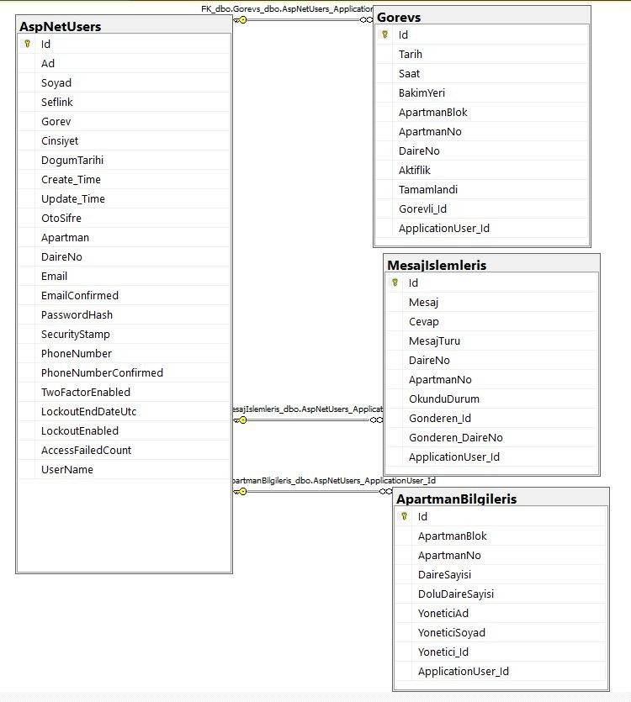ER DİAGRAMI

Katkılar

1. *Karşılaştığımız Durumlar*
   * ASP.Net ile ilk defa bir proje geliştirmemiz.
   * Projeyi bulut sunucusuna aktarıp onlineye alamamamız
2. *Bize Kattıkları*
   * MSSQL kullandığımız için yeni bir veritabanı sistemi öğrendik
   * Sayfa tasarımlarını yaparken CSS öğrendik
   * Yönlendirmeler için JavaScript kullandık ve nasıl kullanıldığını tecrübe ettik
   * İş bölümü ve ekip çalışması konularında deneyim elde ettik.
3. KAYNAKÇA
4. https://[www.yazilimkodlama.com/c-2/asp-net-ile-](http://www.yazilimkodlama.com/c-2/asp-net-ile-) sql-server-veritabani-baglantisi-olusturma-resimli-anlatim/
5. https://learn.microsoft.com/tr-tr/aspnet/web-pages/ overview/getting-started/program-asp-net-web-pages-in- visual-studio
6. https://veriakademi.com/asp-net-site-yapimi
7. https://webcesi.com/web-tasarim/asp-net-sql- veritabani-baglantisi/
8. https://[www.youtube.com/watch?](http://www.youtube.com/watch) v=DvTp_yr6i7s&ab_channel=Sad%C4%B1kTuran
9. https://[www.w3schools.com/asp/](http://www.w3schools.com/asp/) webpages_intro.asp
10. https://[www.geeksforgeeks.org/introduction-to-asp-](http://www.geeksforgeeks.org/introduction-to-asp-) net/
11. https://learn.microsoft.com/tr-tr/visualstudio/data- tools/create-a-sql-database-by-using-a-designer?

view=vs-2022

1. https://[www.w3schools.com/js/js_functions.asp](http://www.w3schools.com/js/js_functions.asp)
2. https://[www.w3schools.com/js/js_intro.asp](http://www.w3schools.com/js/js_intro.asp)
3. https://[www.w3schools.com/css/default.asp](http://www.w3schools.com/css/default.asp) https://[www.w3schools.com/css/css_margin.asp](http://www.w3schools.com/css/css_margin.asp)
4. https://[www.w3schools.com/html/default.asp](http://www.w3schools.com/html/default.asp)
5. https://[www.youtube.com/](http://www.youtube.com/) @mustafakaanilleez9297/search?query=Apartman